## Управление пакетами Linux

### Цель лабораторной работы

Научиться устанавливать новое программное обеспечение, как при помощи специальных программ инсталляторов, так и путем компилирования из исходных файлов.

### Задания к работе

1. Откройте окно менеджера программ и познакомьтесь с набором программного обеспечения, входящего в стандартный репозиторий вашей операционной системы.

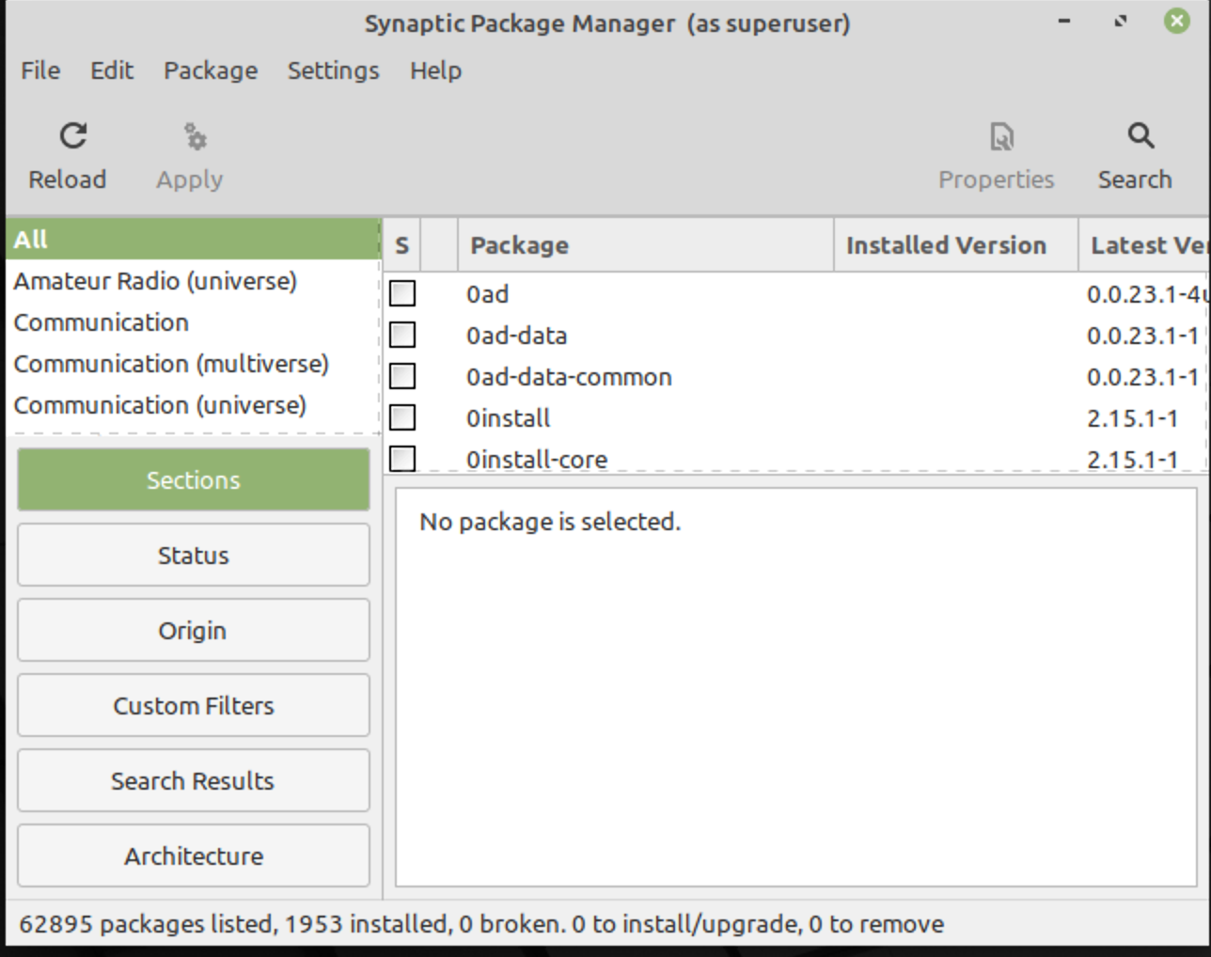

1. Найдите и установите программу chromium-browser. Проверьте ее работоспособность.

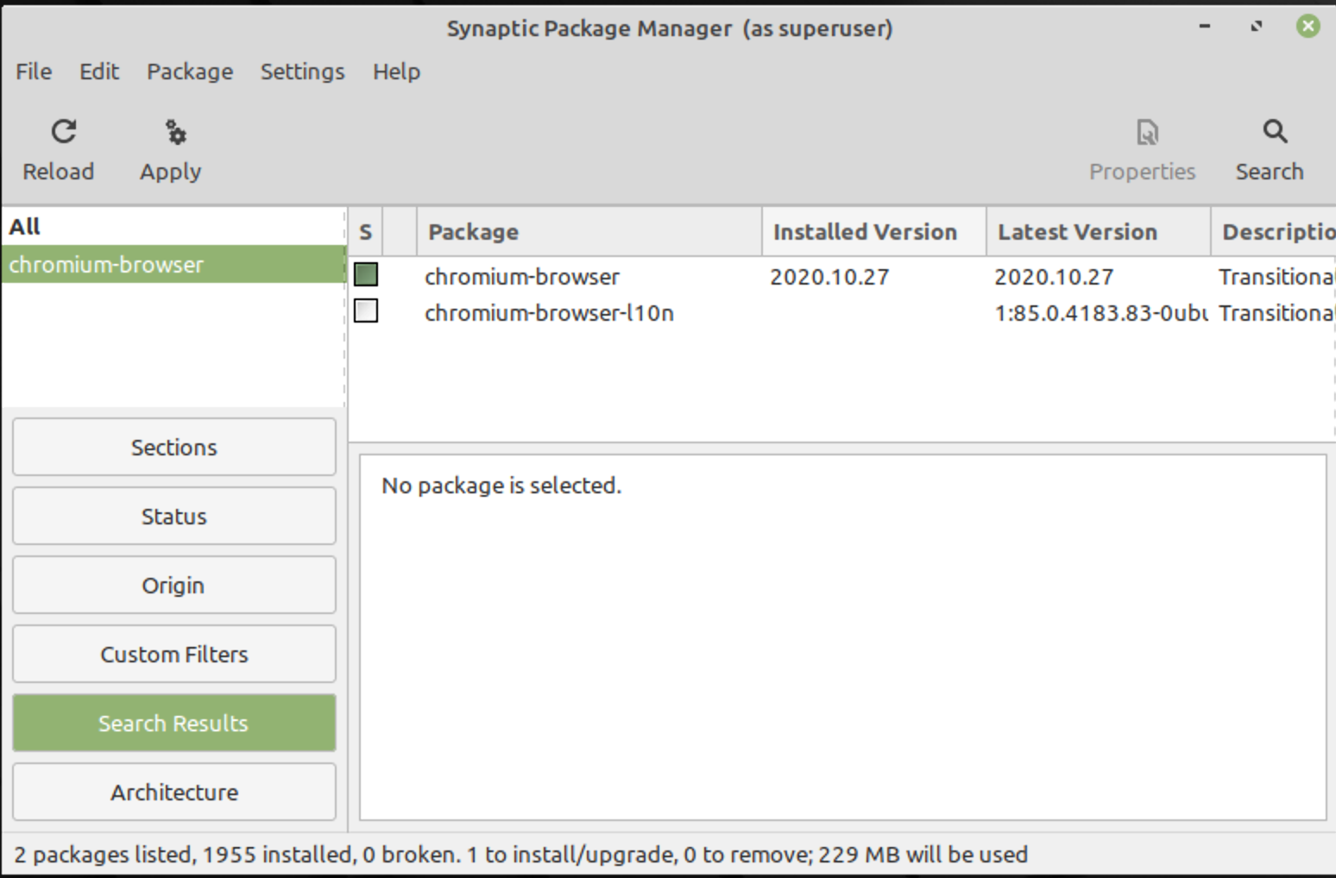

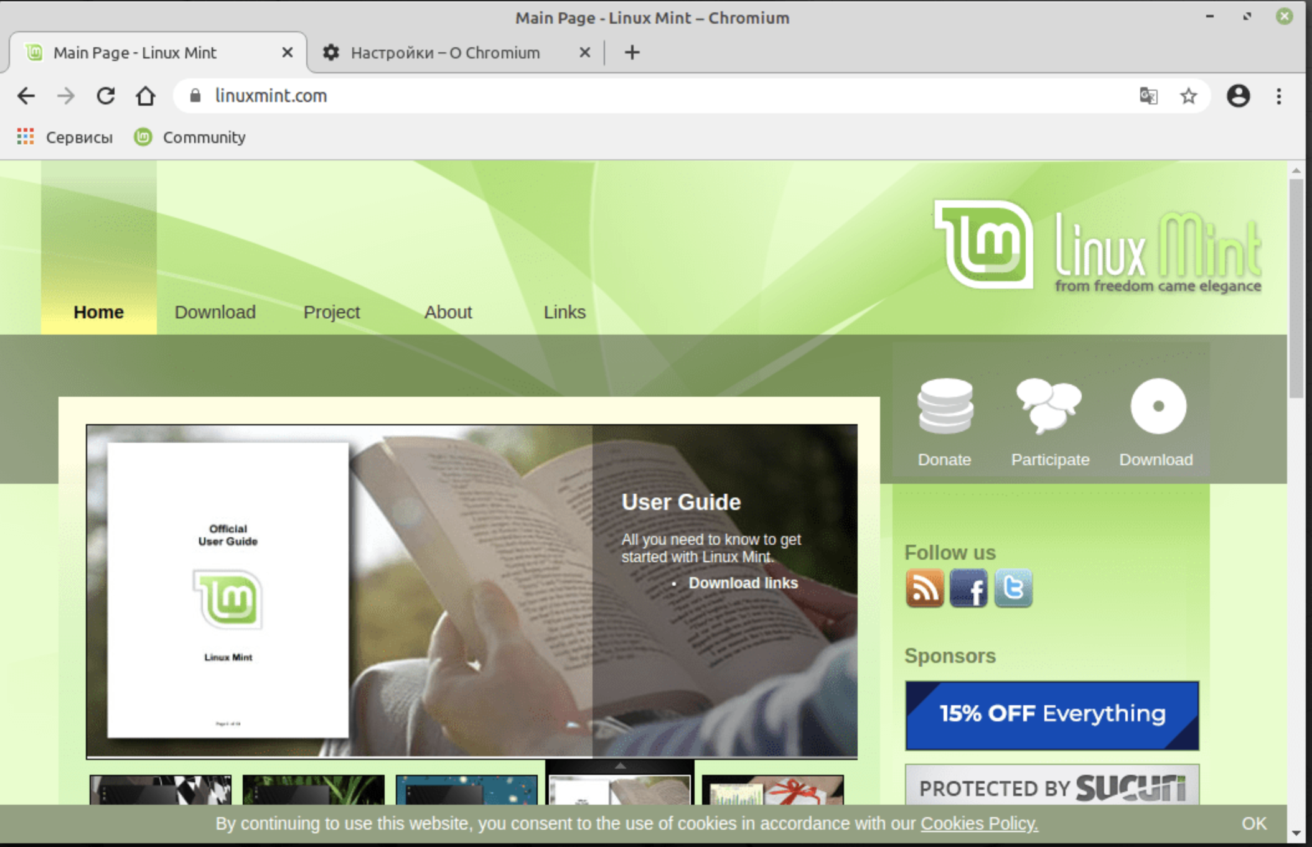

1. Удалите установленную программу firefox.

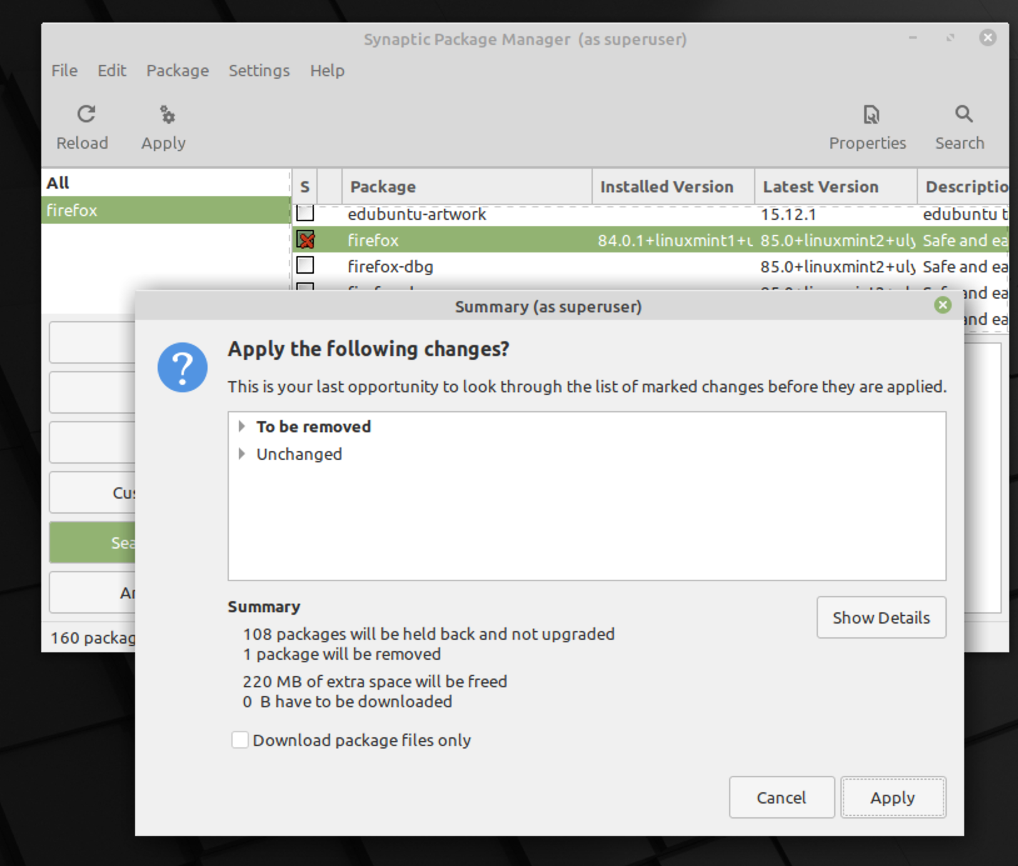

1. Произведите обратные действия (установку firefox и удаление chromium) командами в терминале.

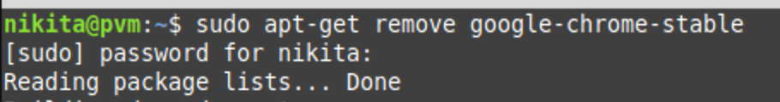

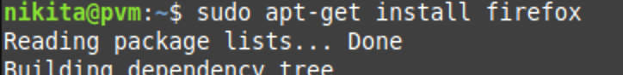

1. Откройте менеджер пакетов Synaptic в графическом режиме.

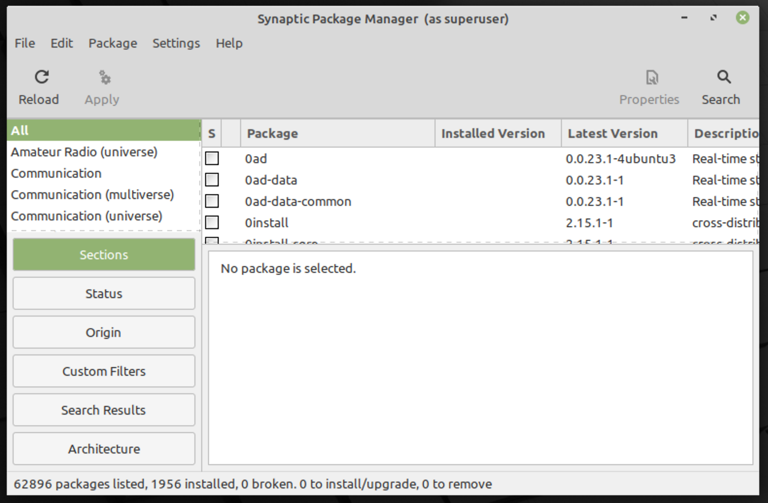

1. Выведите полный список пакетов, установленных в системе. Подсчитайте общее количество пакетов, установленных в системе.



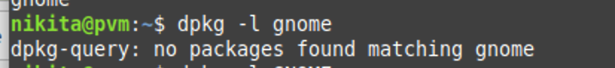

1. Выберите из общего списка все пакеты, имеющие в названии слово gnome (т.е. те пакеты, которые принадлежат интегрированной среде GNOME) и подсчитайте их количество.

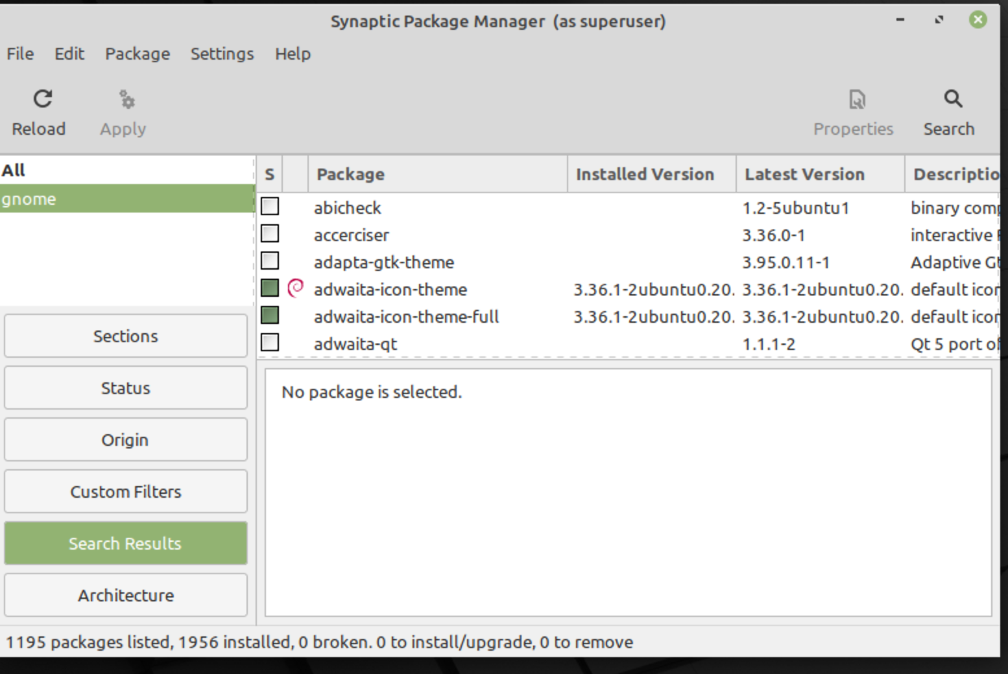

1. Проверьте, установлен ли в системе пакет mc и получите расширенную информацию об этом пакете.

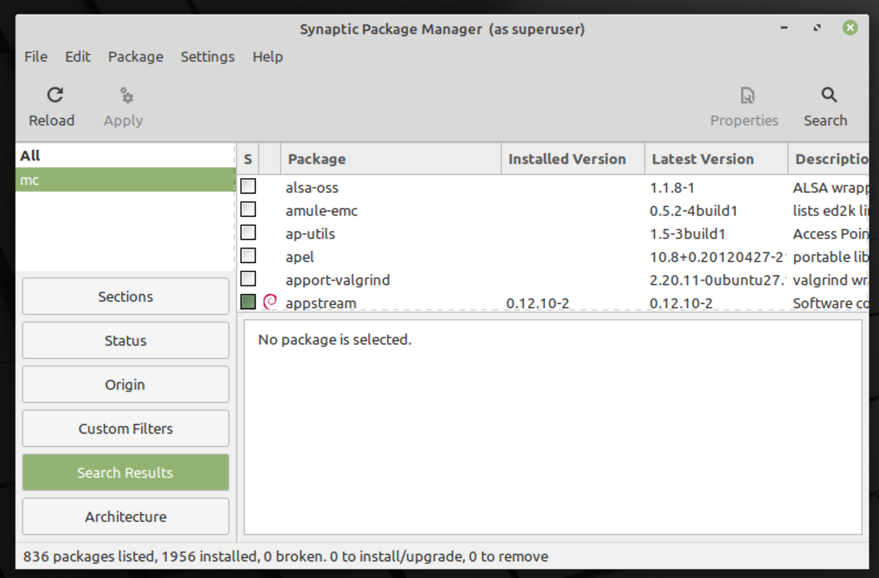

1. Выполните имитацию удаления (НЕ УДАЛЕНИЕ!) пакета perl. Подсчитайте количество пакетов, которые от него зависят.

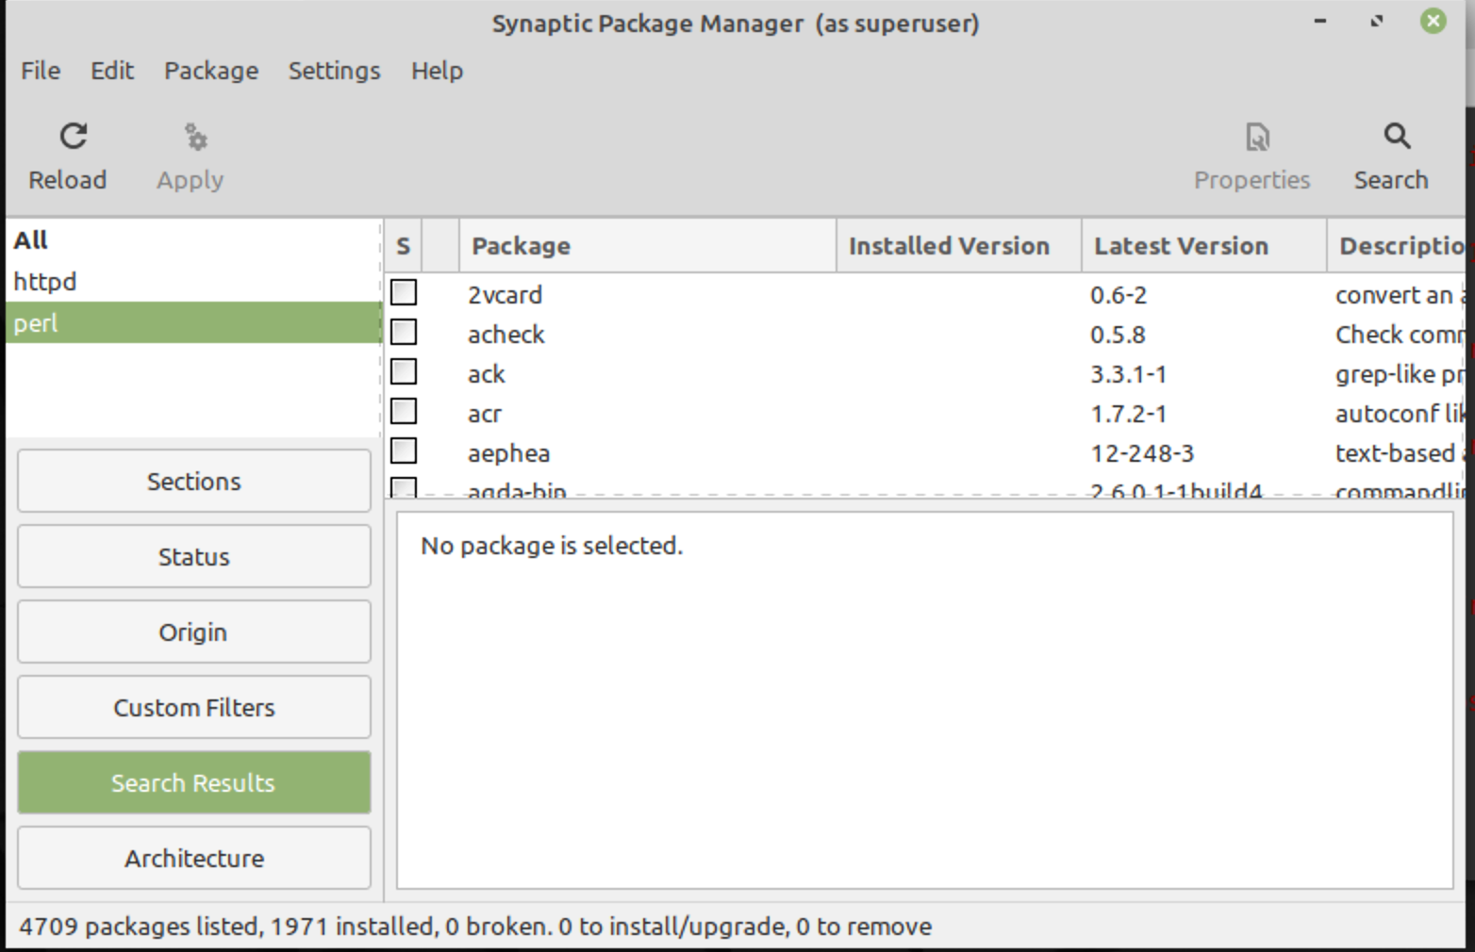

1. Выполните имитацию установки пакетов httpd, vsftpd и webmin, проанализировать результаты (убедиться, что все зависимости удовлетворены).

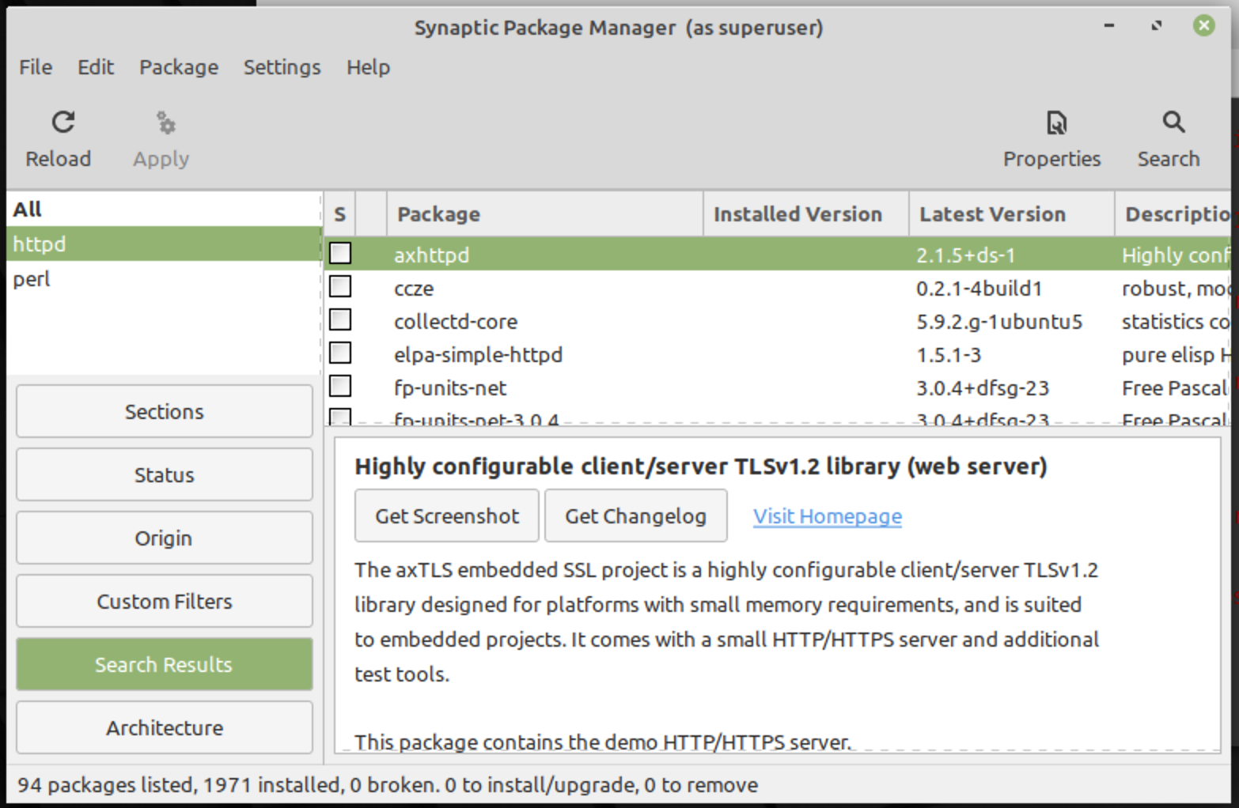

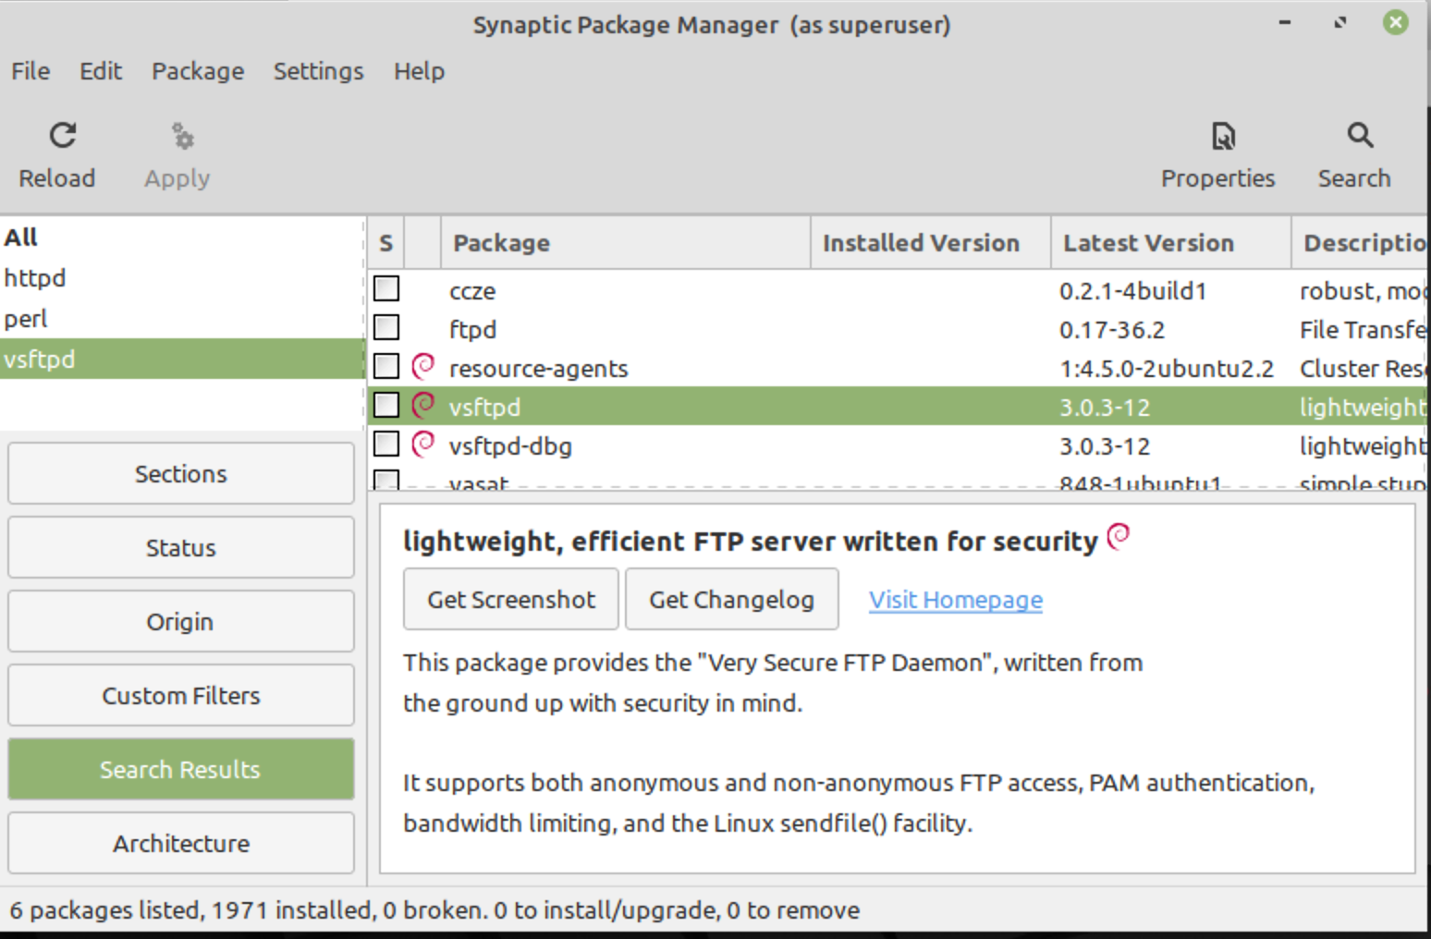

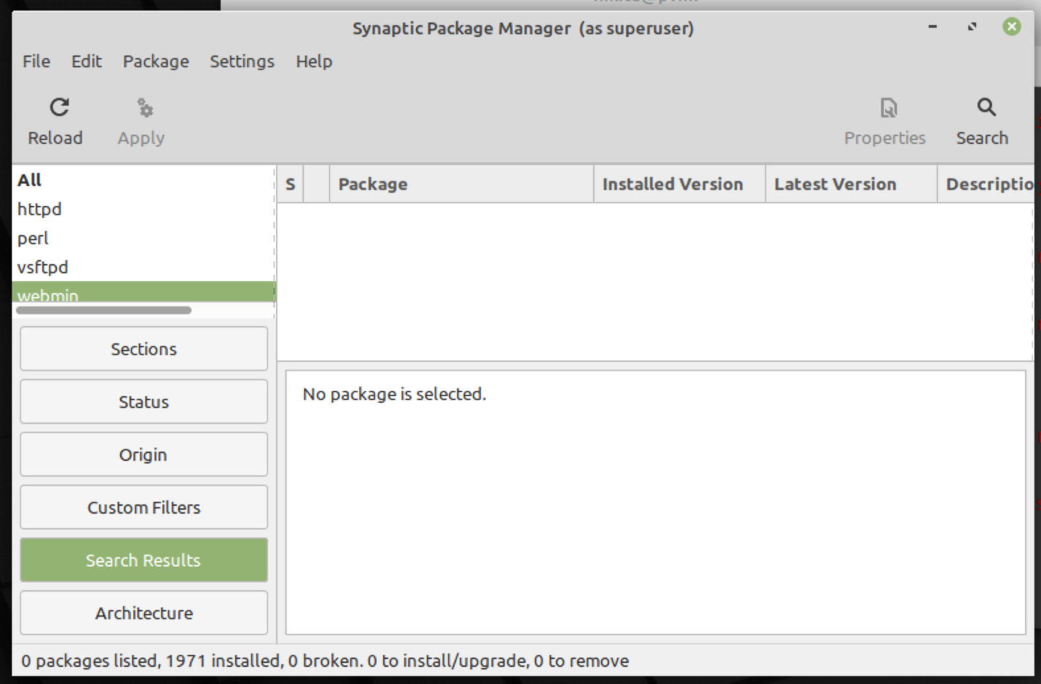

1. Повторите задания 6-10 в консольном режиме с использованием программы dpkg.

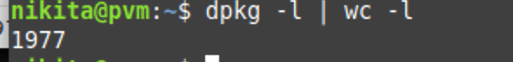

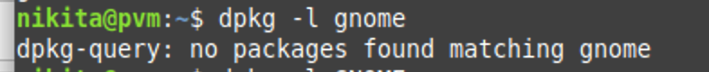

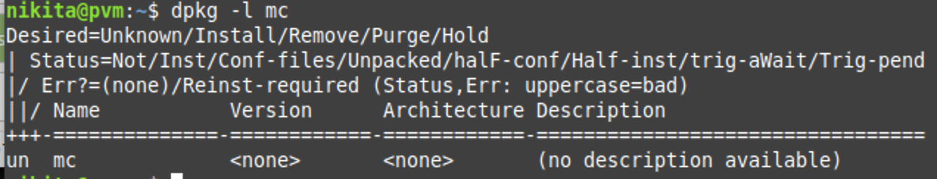

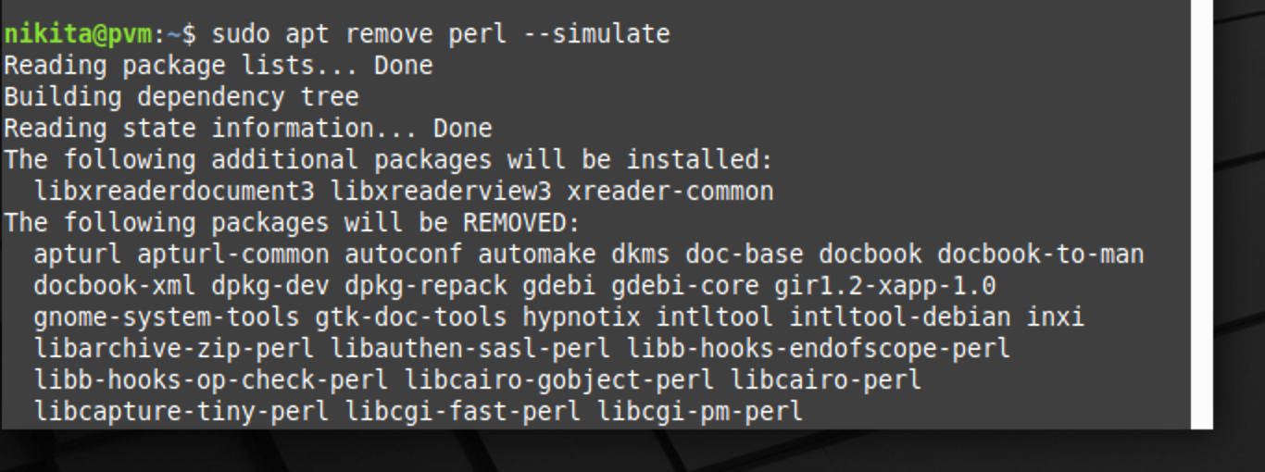

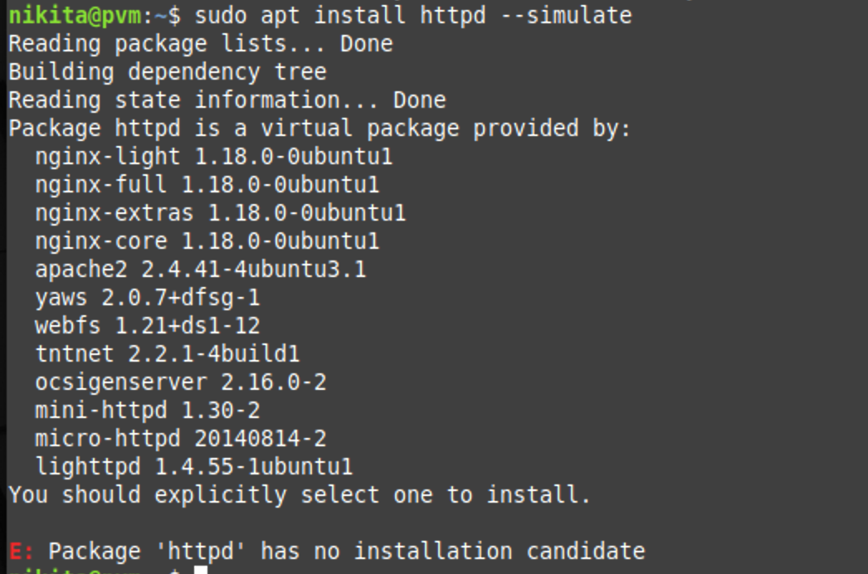

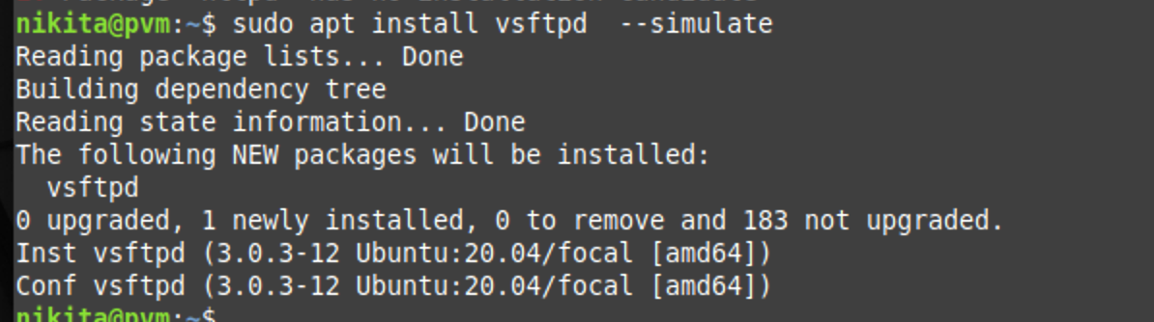

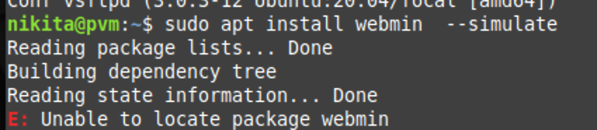

1. Установите программу PyCharm, следуя инструкциям на сайте производителя. Добавьте ярлык программы на рабочий стол или панель и убедитесь, что программа работает правильно.

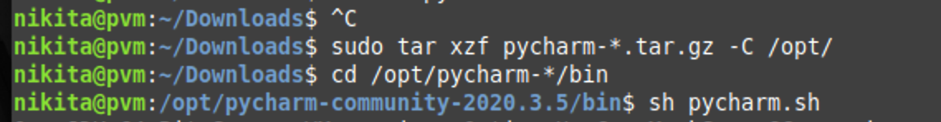

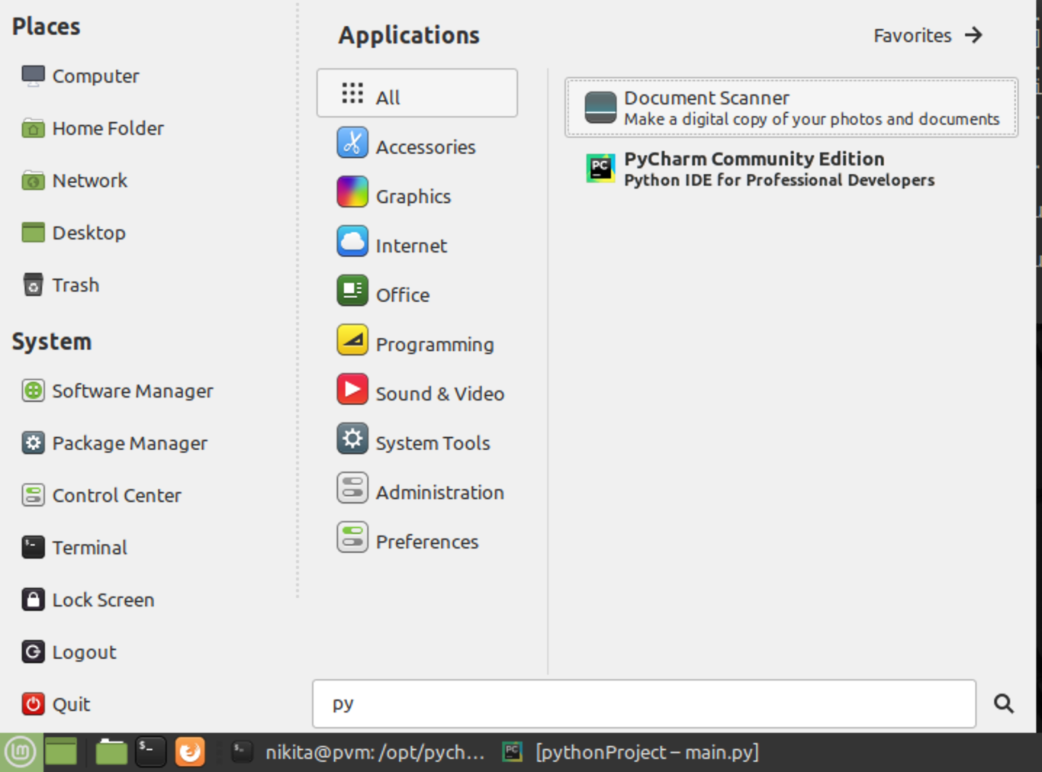

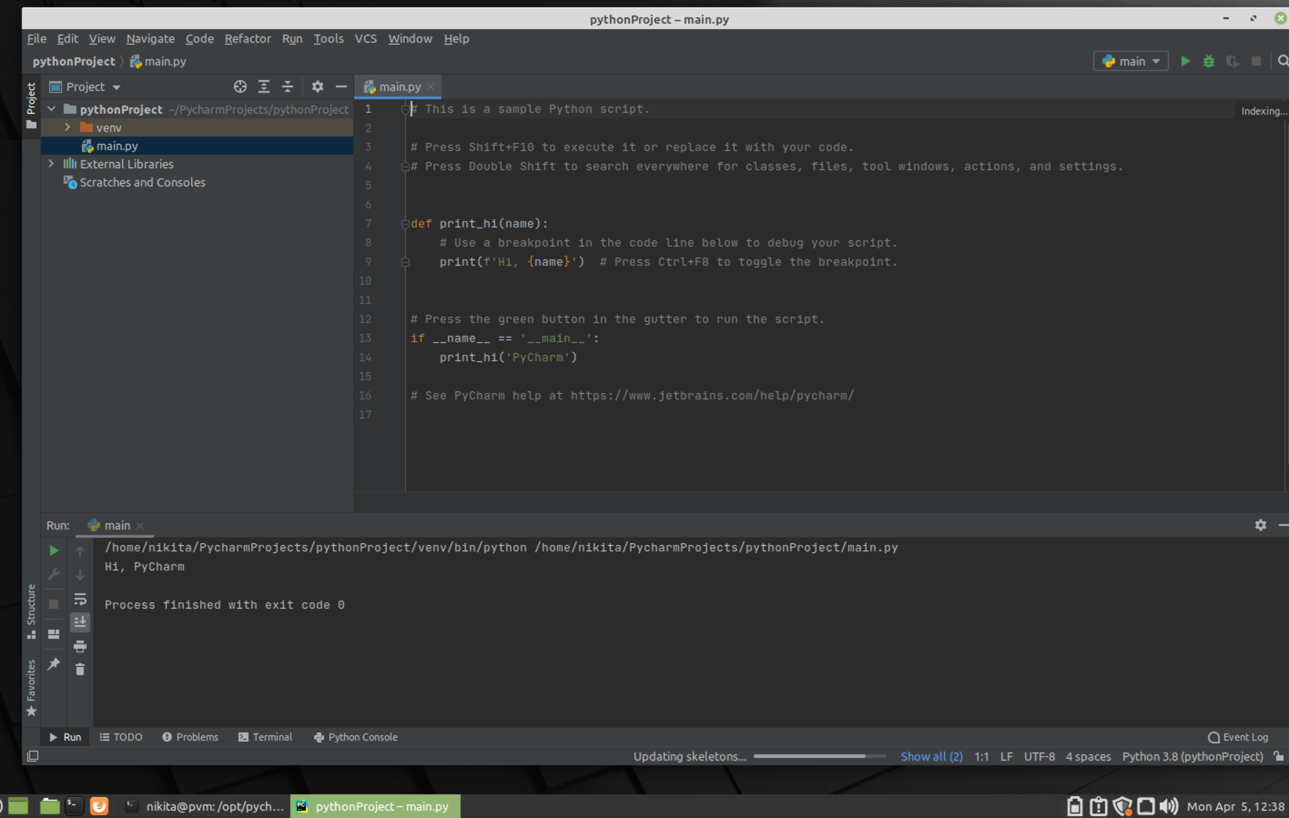

### Дополнительные задания:

1. Установите другой менеджер рабочего стола (например, KDE или XFCE). Проверьте его работоспособность, залогинившись в него.



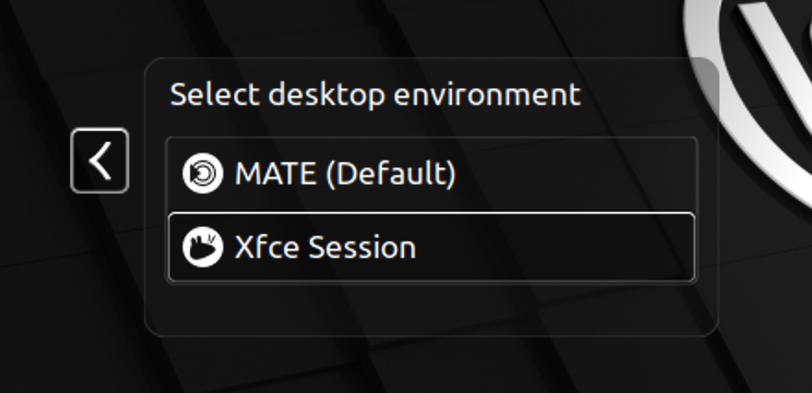

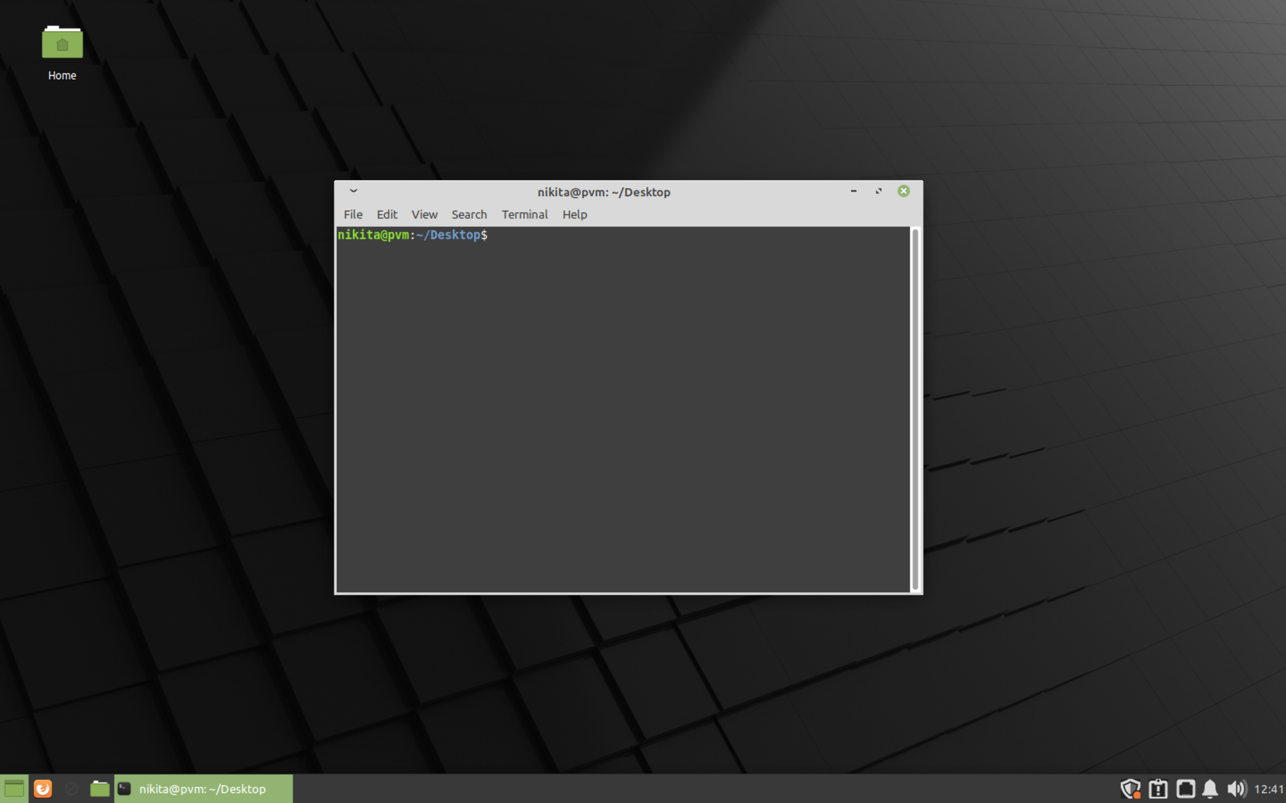

1. Установите какую-либо программу по вашему выбору из исходных кодов.

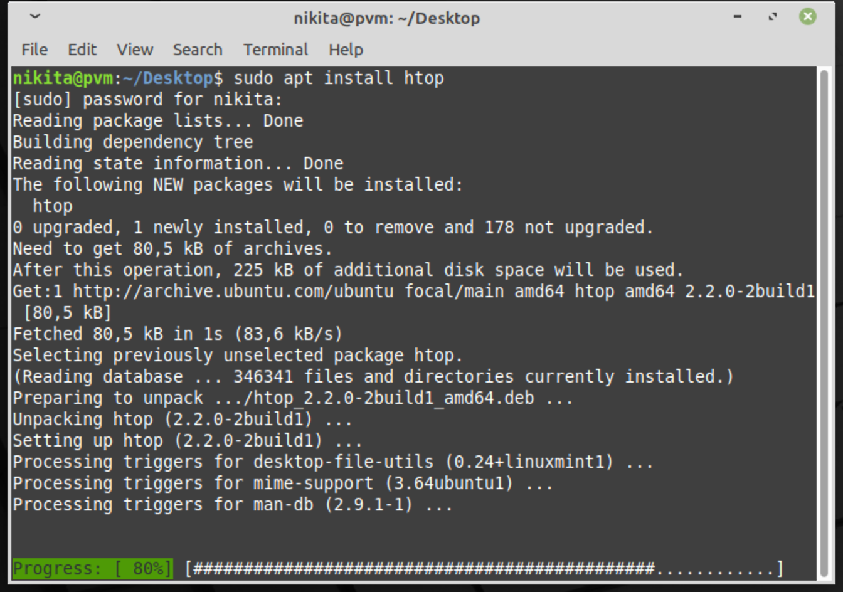

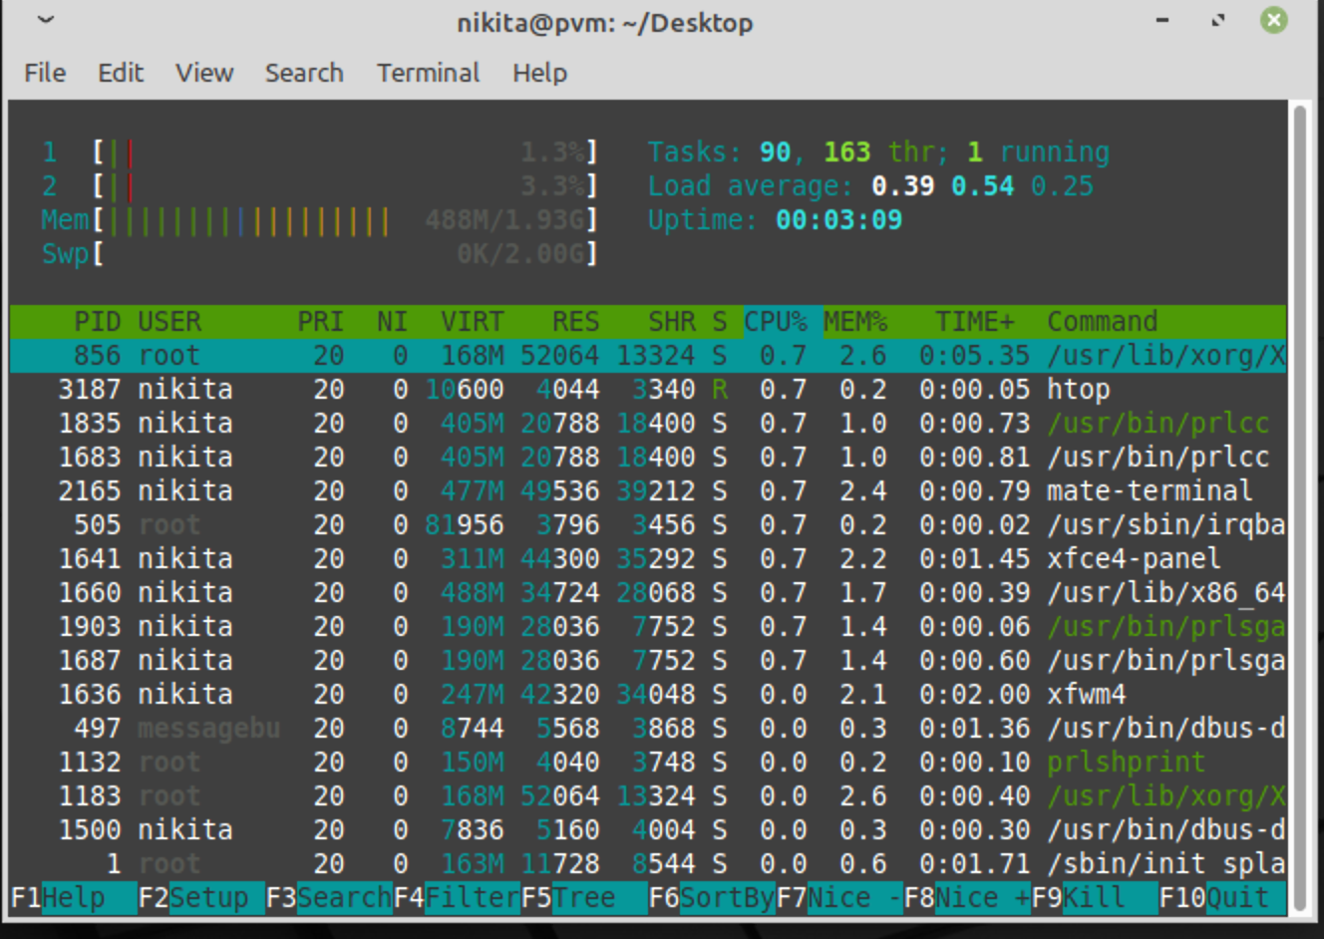

1. Установите на вашу Linux-машину библиотеку tensorflow-gpu. Проверьте правильность установки, запустив в командной строке интерактивную консоль Python командой python и затем введя команду

import tensorflow

Вы не должны получить сообщение об ошибке импорта.

